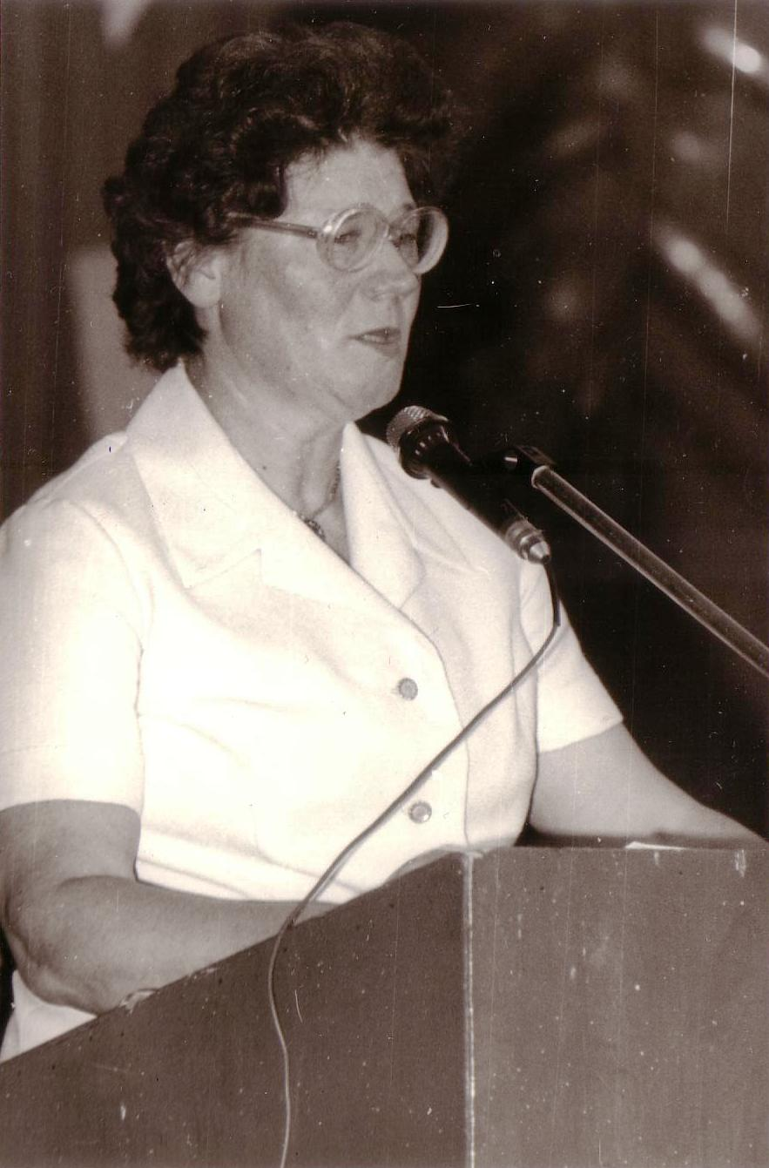
Ларченкова Татьяна Власовна 02.01.1939 года рождения.

Ларченкова Татьяна Власовна родилась 02.01.1939 года в д. Обурог Руднянского района Смоленской области. Воспитывалась в крестьянской семье.
В 1952 году окончила Голынковскую семилетнюю школу, а в 1956 году – Смоленское педагогическое училище.
С 1960 по 1956г. училась в Смоленском педагогическом институте на факультете «История».

Начала свой трудовой путь в 1956 году в качестве старшей пионервожатой в одной из средних школ Пречистенского района Смоленской области.
В 1959 году стала учительницей Пашковской начальной школы Пречистенского района.
В 1962 году начала работать учительницей начальных классов Голынковской школы Руднянского района.
Была завучем начальных классов, с 1970 года – организатором внеклассной работы.
В 1974 году была назначена завучем среднего звена Голынковской средней школы, а в период с 1986 года по 1998 год была директором Голынковской средней школы.
За безупречный высокопрофессиональный труд удостоена в 1984 году звания «Ветеран труда», в 1986 году - ордена Октябрьской революции, а также награждена орденом Трудового Красного знамени – 1981 год, медалью за доблестный труд – 1970 год, имеет звание «Отличник народного просвещения РСФСР» - 1980 год, «Отличник народного просвещения СССР» - 1981 год.
Татьяна Власовна проживает в п. Голынки, пользуется большим уважением и авторитетом среди жителей поселка, является идеалом учителя, Учителем с большой буквы.
Долгое время проработав руководителем Голынковской средней школы, Татьяна Власовна заслужила любовь и благодарность коллектива школы. Чуткость, внимательность, строгость, заботливость, ответственность – качества, отличавшие директора Голынковской средней школы Ларченкову Татьяну Власовну.

